# 数据验证组件Hibernate-validator

## 应用背景

1. 做web开发的时候，经常需要对客户端发送过来的数据进行一个验证，以防数据不合法。
2. SpringMVC支持的数据校验是JSR303的标准，通过在bean的属性上打上annotation @NotNull @Max等注解进行验证。JSR303提供有很多annotation借口，而SpringMVC对于这些验证是使用hibernate的实现。所以需要导入Hibernate的 包。

## 环境配置

（依赖包）

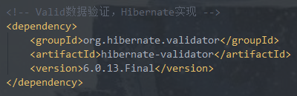

## 应用步骤

1. 在controller类形参上上使用注解@Valid。

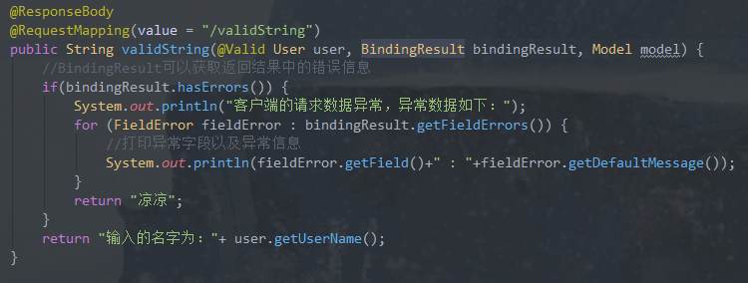

BindingResult类用来获取验证结果的错误信息。

Model类是用来传输实体数据到页面。

1. 在实体类可以使用@NotNull,@Size等注解进行参数控制

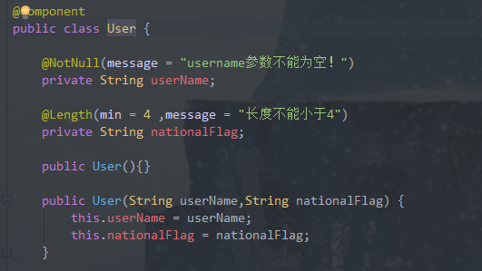

## 常用的实体类验证注解

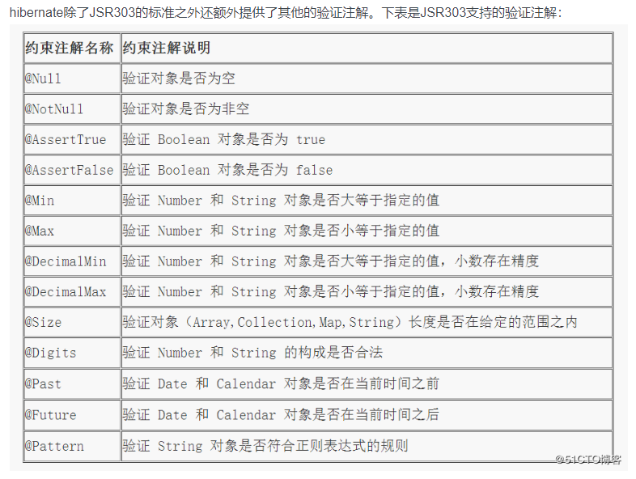

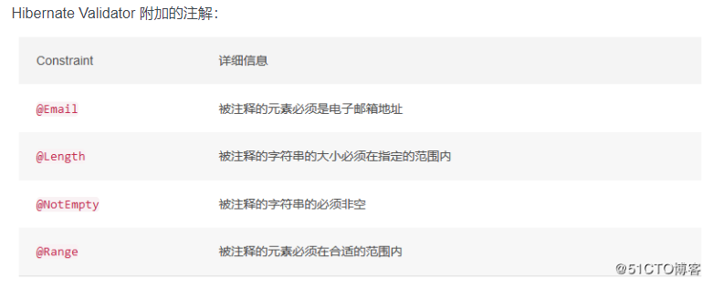

# 分组验证

## 定义分组接口

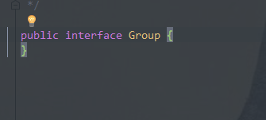

## 验证注解用接口指定分组，属性group

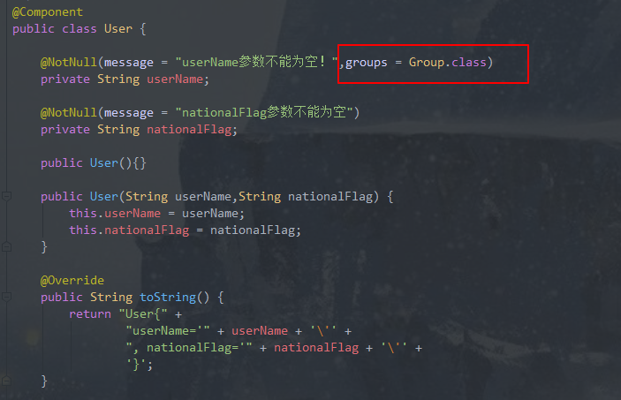

## Controller注解@Validated(Group.class)指定分组

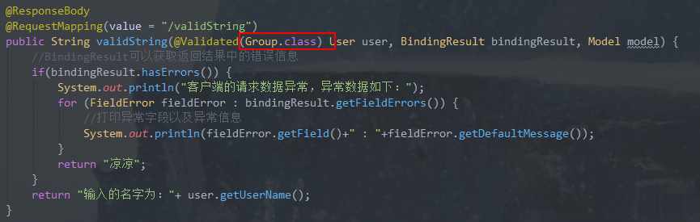

这样只会对指定分组的属性进行验证，而不是全部验证.